基于 WiFi CSI 的
嵌入式多人三维姿态感知系统

摘要
本作品面向高隐私性智能家居，构建以 Wi-Fi 信道状态信息（CSI）为输入、在悟净 Lite 平台完成多人三维姿态推理与显示的嵌入式系统。家庭活动感知需要兼顾交互体验与私密空间保护，本系统无需采集可见光图像，仅以WIFI CSI信息作为输入，以三维骨架呈现人体动作，减少面部、衣着和室内物品等视觉信息的暴露，为家庭公共空间的活动观察与自然交互提供感知基础。系统基于 Person-in-WiFi 3D 开源模型，完成计算图调整、训练与部署适配，通过处理系统（PS）、神经网络处理单元（NPU）及可编程逻辑（PL）协同工作，输出最多三人、每人十四个关节的三维骨架。[1]硬件由一台发射路由器、三台接收路由器、开发板及 HDMI 显示器组成。路由器负责 CSI 采集，PS 完成数据对齐、幅相预处理、候选选择与人物跟踪，NPU 执行 FP16 推理，PL 输出本地画面。核心处理在板端完成，无需云端推理；PC 作为可选观察端接收派生姿态，断开后板端链路仍可运行。最新完整窗口、有界队列和异步诊断支持模块间独立运行。交付系统保留实时 CSI 与官方预采 CSI 两个输入接口，默认采用自行训练的原 epoch99 模型、TopK=3 和 score >0.2，顺序展示约 10 秒单人、9 秒双人及 9 秒三人片段，均由板端执行新推理。实时链路已完成 30 分钟有限运行及接收节点、PC 离线恢复测试，为高隐私性智能家居感知提供可部署的技术原型。
关键词：高隐私性智能家居；Wi-Fi CSI；多人三维姿态；边缘计算；NPU；FPGA。

第一部分 作品概述

1.1 功能与特性
作品实现从复数 CSI 到板端三维骨架的完整链路，支持最多三人、每人十四关节。面向家庭公共空间，系统以WIFI无线感知获取动作线索，以骨架呈现空间活动，无需摄像头或人体佩戴设备。本地 HDMI 展示骨架，独立 PC 网页提供四视角交互观察。实时采集与官方数据共用预处理、NPU 推理及后处理，支持日常感知开发与可重复演示。三片段在同一 SDK 生命周期内顺播，切换时重置跟踪，结束后统一收尾；显示初始化后以七色条待机。局部恢复与资源保护机制支持链路独立运行。

1.2 应用领域
作品以高隐私性智能家居为主要应用场景，适用于客厅、书房等家庭公共空间的非接触活动感知。利用 Wi-Fi CSI 提取人体运动特征，在本地展示多人三维骨架，减少对面部、衣着与居家陈设图像的采集需求，同时支持多人共同活动的观察。基于已实现的姿态输出，可进一步开发家庭健身动作交互、活动状态提示，以及灯光和其他家电的情境联动；面向居家照护，也可为经用户授权的活动趋势观察提供输入。上述动作语义识别、告警与家电联动属于应用扩展方向，当前成果为多人姿态感知与本地展示原型。部署时结合房间布局进行标定与验证，并由家庭用户选择观察方式及数据使用范围，使感知能力与私密空间保护相协调。

1.3 主要技术特点
采用 PS＋NPU 感知、PL 本地显示、PC云端 独立观察的分工。三接收机、三天线、二十时刻、三十载波的复数窗口，经幅相处理构成180×60特征；180查询图输出全部候选，由PS完成Top3、置信度、去重和跨帧关联。
推理由唯一线程管理 SDK，结果按拥有值发布，设备句柄不跨线程传播。人物关联与显示平滑分离，统一派生姿态供HDMI和PC使用。HDMI双缓冲以帧标签和停止排空确认保护内存生命周期。实时输入、PC发送、诊断记录均设容量上限，过载时丢弃尚未处理的旧数据；默认采用CPU后处理，复用已完成物理资格检查与有限板测的位流。

1.4 主要性能指标
指标与统计口径 | 早期板端实现基线 | 最终适配版本
完整模型注册参数 | 42,276,352（42.276M） | 42,317,312（42.317M）
部署图浮点初始化量 | 13,059,250（13.059M） | 13,099,953（13.100M）
图内索引算子数量(不支持算子) | TopK 2；GatherElements 1；ScatterND 2 | 上述三类均为 0
计算后端组织 | 7 个 ZG 分段及 6 个计算 Host | 1 个 ZG 组；计算 Host 0
板端单次处理均值 | 190.60146 ms，早期 Engine 处理 | 11.13906 ms，完整模型处理
对应 P95／计量次数 | 190.75409 ms／30 次 | 11.22790 ms／124,518 次
当前输出与显示 | — | 最多 3 人×14 关节；1080p RGB565
当前双输入展示 | — | 实时 CSI／板端官方 CSI；三片段约 28 秒
已有连续运行记录 | — | 实时链路 30 分钟；模型饱和测试 30 分钟

1.5 主要创新点
① 面向高隐私性智能家居，将无可见光图像采集、本地推理与骨架化展示贯穿系统。
② 通过共享关节细化计算复用同帧公共特征实现计算图优化，消除候选间多次细小的矩阵运算，大幅提升推理速度。
③ 进行 180 查询图修改、适配，以 PS 统一候选选择简化 PS 与 NPU 交接，消除了Topk、ScatterND等不支持算子，实现AI推理在NPU上一步到底。
④ 自行构建独立于 PC 的板端推理和 HDMI 显示闭环，用有界缓存隔离慢消费者。
⑤ 分离人物关联与显示滤波，以统一姿态驱动双端展示，并以明确的完成条件管理资源生命周期。

1.6 设计流程
明确平台及接口 → 核对公开模型和CSI数学 → 修改、训练180查询模型 → ONNX导出与Icraft转换 → 集成PS、NPU和PL → 实现双输入、跟踪与显示 → 软件检查及RTL仿真 → 布局布线与物理资格检查 → 有限实板及异常恢复验证 → 固化BOOT、部署包与核心源码。

第二部分 系统组成及功能说明

2.1 整体介绍
系统由无线输入、板端计算、本地显示和独立观察四个部分组成。图1所示两个输入入口只允许择一启动：实时模式从三台RX接收CSI并组窗；官方模式从板端文件读取预先转换的原始复数CSI。二者均进入相同的预处理与推理路径，输出模型实际计算结果。
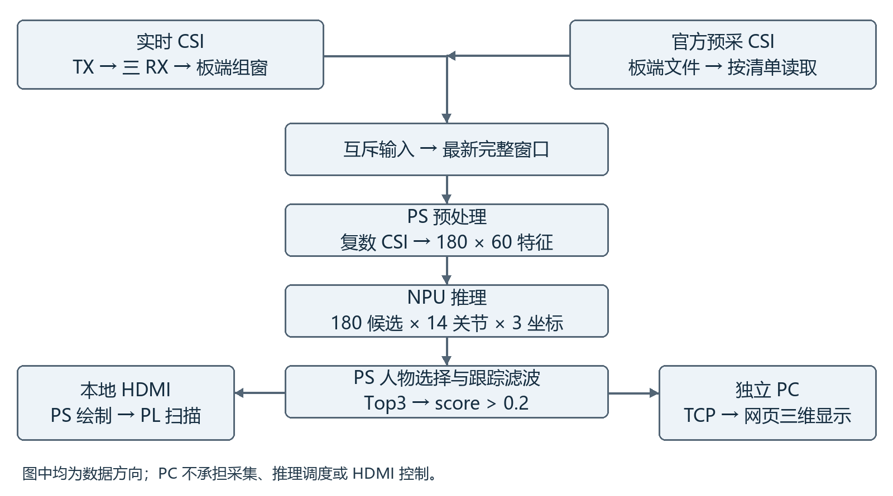
图1 系统总体数据流与功能分工
主链的控制权在板端。CSI 对齐、预处理、模型推理和本地显示均在悟净 Lite 完成，无需将家庭感知数据送往云端推理。PC 是可选的局域网观察端，默认接收派生骨架；HDMI 在 PC 断网时仍可更新。结果保留推理与输入代次信息，便于定位数据来源和维护系统。该架构将家庭感知核心集中于本地，为用户控制观察终端和数据使用范围提供基础。

2.2 硬件系统介绍

2.2.1 硬件整体介绍
计算平台采用悟净Lite轻量版及其FMQL30TAI／ZG330配套环境，板端运行AArch64 Linux和Icraft 3.39.0。无线采集采用四台ASUS RT-AC86U路由器，其中一台TX发送，三台RX基于Nexmon提取CSI。[3][4] 发射与接收服务使用已安装的开机入口，板端SDK保持手动启动。
组成 | 数量 | 作用和连接
悟净Lite | 1 | PS运行原生程序，NPU推理，PL输出HDMI
RT-AC86U TX | 1 | 无线发射；4个LAN口连接开发板和三台RX
RT-AC86U RX | 3 | 接收同源无线帧，CSI经有线网络送板端
HDMI显示器 | 1 | 接收本地骨架画面，需匹配实际显示规格
PC观察端 | 可选 | 连接可达网络，运行Node.js服务和浏览器
表1 系统硬件组成
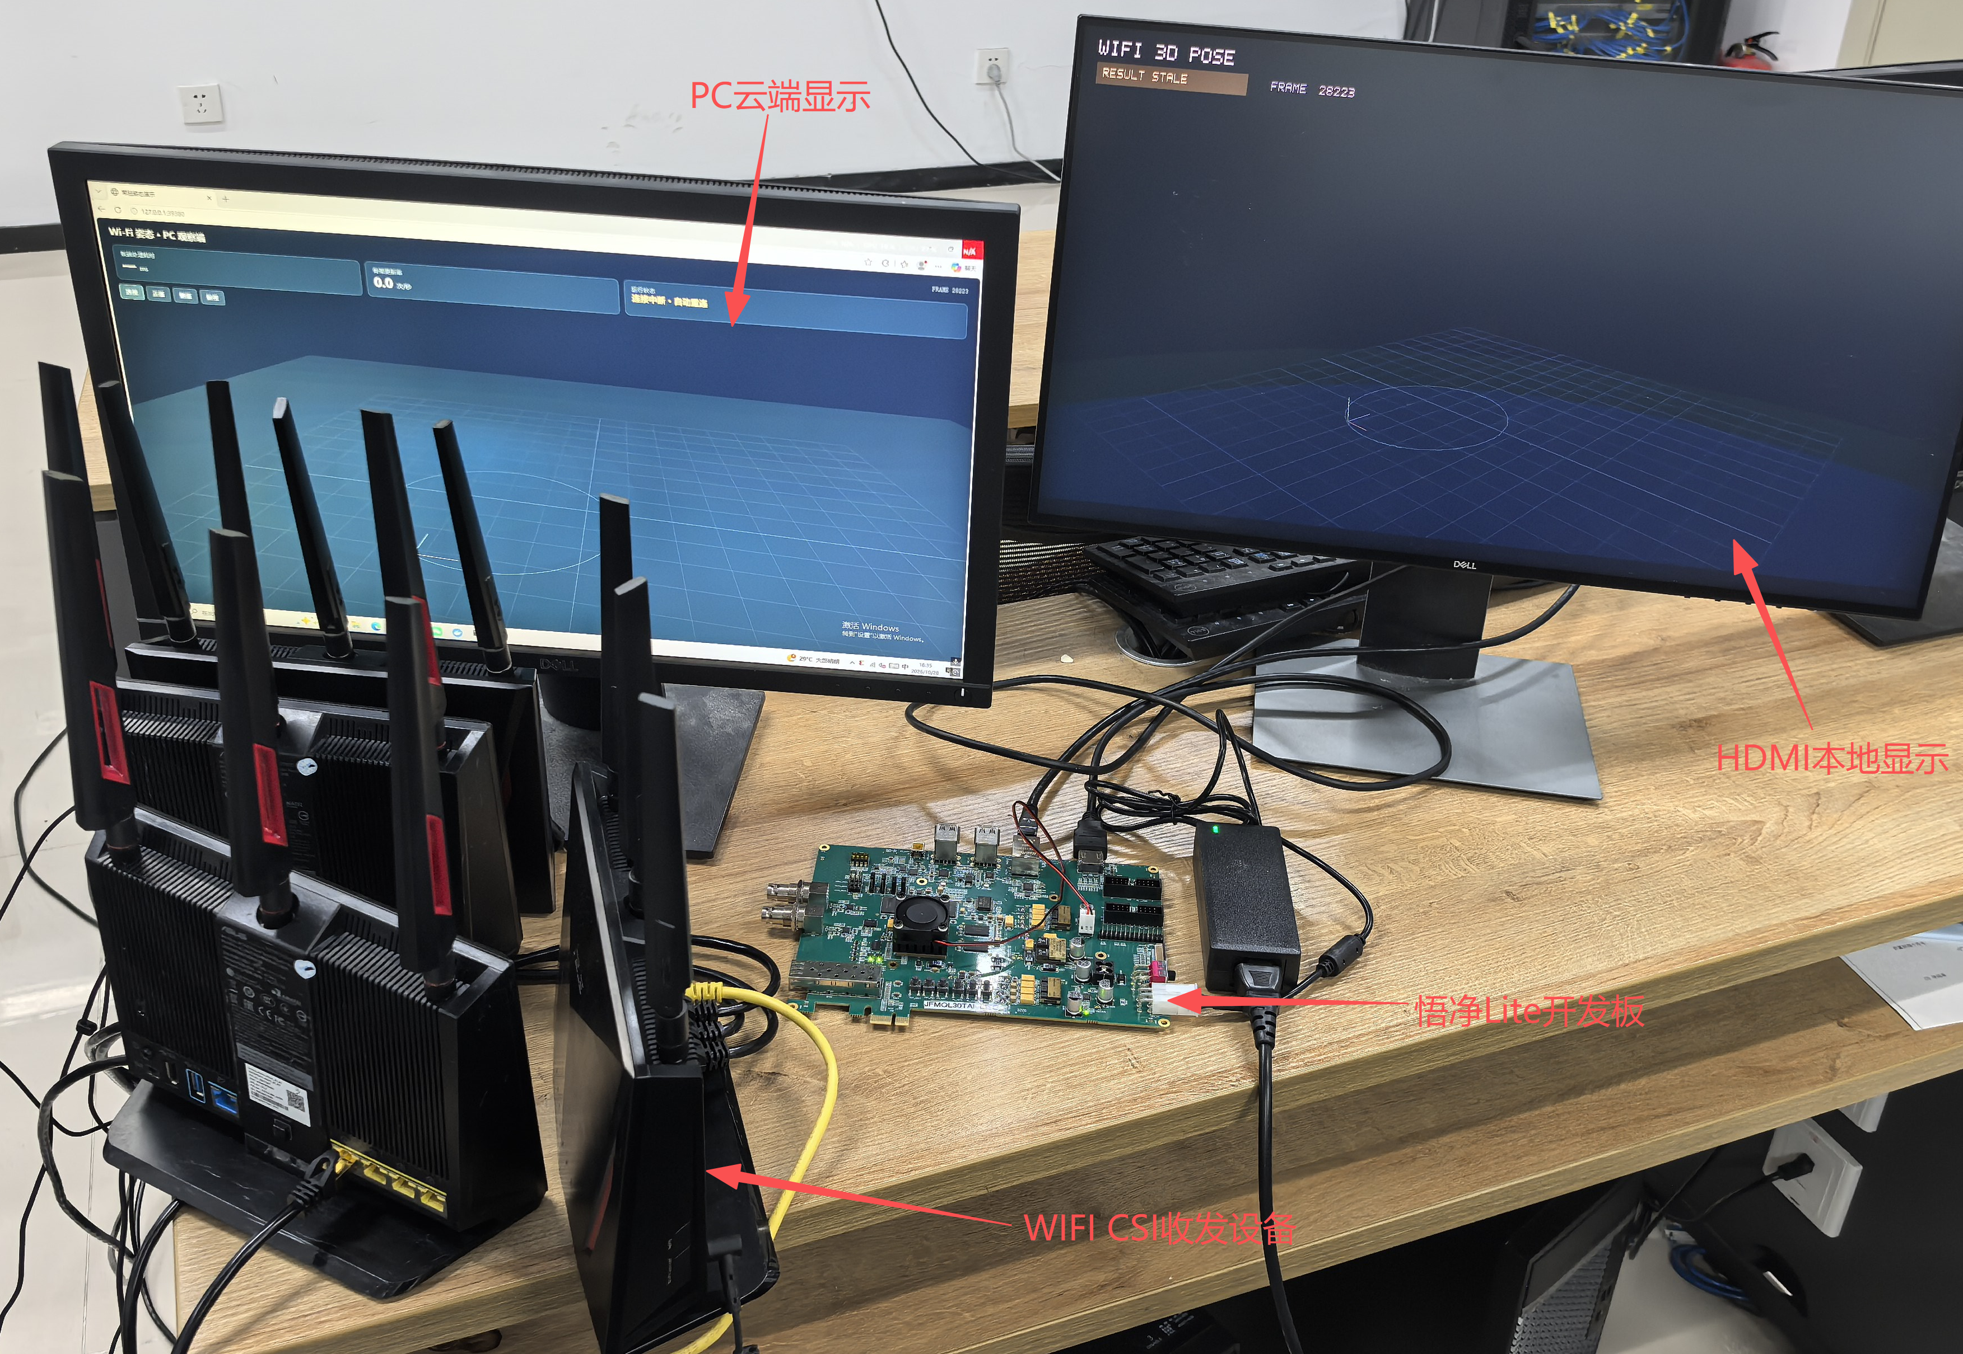
正式实时拓扑不经PC中转。PC可接RX空闲LAN端口，TX的WAN口不进入采集主链。官方数据演示可不启用无线采集，但开发板、HDMI和可选PC的显示链路保持一致。各设备采用原配供电和既有电平接口，未增加自制电源或外部高速电路。

2.2.2 机械设计介绍
作品采用模块化桌面样机设计，由开发板、路由器和显示设备组成，便于在家庭公共空间部署、调试与维护。布置时固定 TX 与三台 RX 的位置、朝向和天线姿态，保持开发板散热及线缆应力释放。部署流程结合房间布局开展标定和效果检查，记录设备位置以便复现。
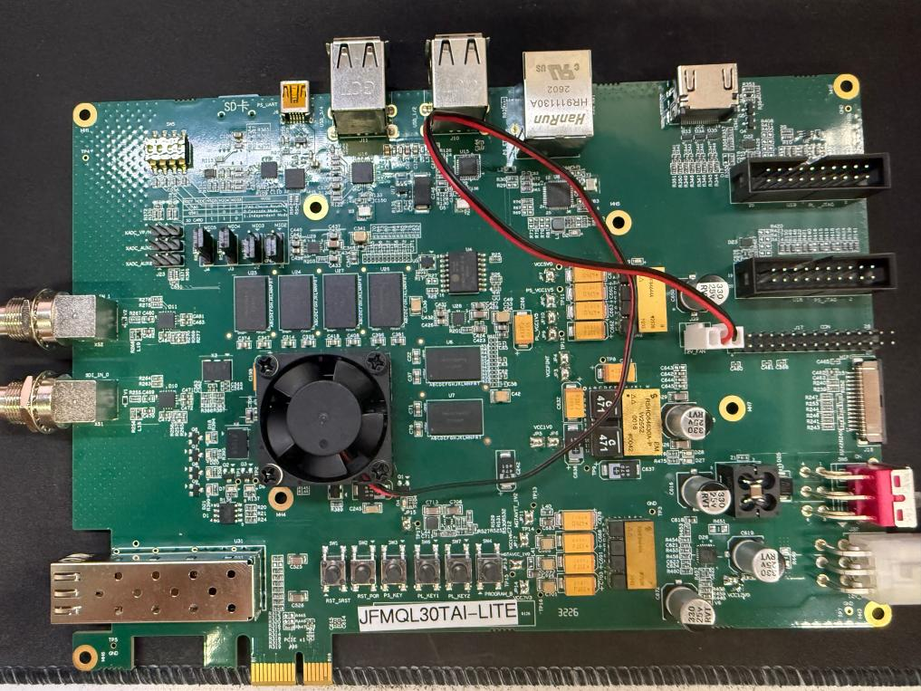
图2 悟净 Lite 开发板图[4]

2.2.3 电路与逻辑模块介绍
硬件工作主要是基于既有板卡进行PL逻辑集成和接口约束维护。沿用原PS导出、AI互连、启动组件及板卡HDMI电路[5]，不改变NPU原有四路连接，自行设计HDMI显示模块。PS以RGB565格式生成帧缓冲，PL经AXI读取并完成显示扫描。图3给出控制路径、存储路径和停止回执的关系。
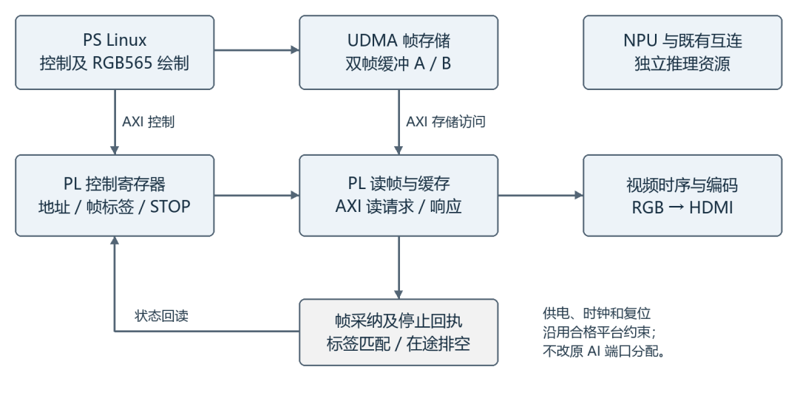
图3 本地显示的控制与数据接口示意
接口 | 输入与输出 | 设计要点
PS→PL控制 | 帧地址、帧标签、启停请求 | 显式提交，不以写寄存器成功推定采纳
PL→DDR读取 | AXI地址／读数据／响应 | 遵守握手；未排空前不得释放帧缓冲
PL→PS状态 | 采纳地址与标签、pending、STOP完成 | 状态必须对应本轮提交及停止请求
PL→显示器 | 像素、同步及时钟，经HDMI链路输出 | 1920×1080 RGB565；兼容性单独核验
时钟与复位 | 既有平台时钟、跨域控制和释放顺序 | 保留合格约束，不套用通用器件假设
表2 关键电路接口与完成条件
单帧大小为 1920×1080×2＝4,147,200 字节，双缓冲共 8,294,400 字节。PS 按采纳与释放许可复用缓冲区；停止时先请求 PL 排空在途读取，再释放内存。显示服务初始化后绘制七色条待机，推理由用户手动启动，便于家庭场景下按需使用。
FPGA 实现采用经过目标平台适配的工具与约束流程。当前发布配置为 probe-free-drain-filter-v1，集成功能启动消费、显示排空及已有滤波逻辑。整机 setup 裕量为 +0.030 ns、hold 裕量为 +0.012 ns，TNS／THS 为 0，在保留原 AI 两项已批准最小周期例外的既定条件下通过物理资格检查。
滤波核已完成四路流水化和有限实板验证。结合计算与 CSR 传输的完整耗时，最终选择 CPU 作为默认滤波后端，PL 负责本地显示，形成适合当前平台的任务分工。显示链路采用 1080p 扫描配置，并针对实际接入屏幕核验兼容性。

2.3 软件系统介绍

2.3.1 软件整体介绍
软件采用C++17原生核心、Python控制入口和Node.js观察服务。C++负责数据处理与硬件资源，Python完成输入配置、启动预检、监督与收尾，Node.js将板端派生结果转换为网页事件流。模型通过ONNX和Icraft转换为ZG330部署产物；训练及转换在开发环境完成，现场演示不依赖训练服务器。
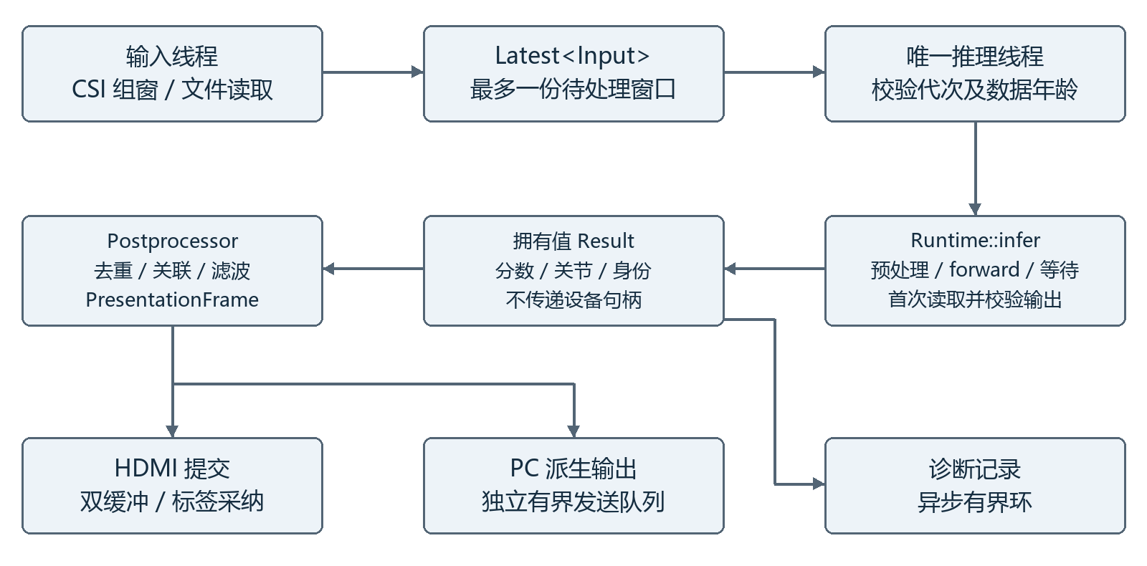
图4 原生程序的线程边界与结果发布流程
源文件集中在software/pose180_pipeline：src按app、input、preprocess、inference、pose、display、io和diagnostics归置；对应头文件与实现同目录维护。control集中启停及数据准备，host包含服务、页面和测试，tests保存原生检查及SDK接口替身。

2.3.2 软件各模块介绍

输入与完整窗口
控制入口input_config.py显式选择live_csi或official_dataset，官方输入缺失时不会静默切换实采。输入模块发布拥有数据的Input对象，内含窗口及代次信息；Latest<Input>最多保存一份待处理窗口，工作线程取走后自行持有在途数据。新完整窗口覆盖尚未处理的旧窗口，避免积压后持续显示过时动作。
实时入口从RX的TCP PCAP流解码Nexmon数据，按接收机、天线、事件和载波核对内容，CSI发射器采用 300 Hz的发射频率，所有理论上骨架的刷新频率为 15 Hz。自适应组窗优先使用同一事件，并在允许范围内采用近邻事件与学习的时钟映射；映射在单个窗口内固定，在窗口间后台切换。一个有效输入包含二十个真实采样点，不以补零或插值伪装完整CSI。连接中断按RX局部重连，坏记录与缺窗不直接触发整个SDK重建。
官方数据演示入口读取board/dataset.piwcsi2，board/dataset.json以PIWPLAYLIST1记录来源、偏移、帧数和播放顺序。主机仅事先做文件格式转换；板端依旧执行预处理与新推理。三段在一个进程中依次递增epoch，重置人物跟踪历史；保留各段样本身份，最后一段EOF触发正常关闭。

预处理及模型推理
preprocess(RawCsi)输入形状对应3接收机×3天线×30载波×20时刻的复数数据。算法先检查有限值，计算幅度并展开第一根天线的相位；相邻天线利用复共轭乘积构造相位关系，再按训练实现拟合并去除相位线性项。最后重建复数并取包裹相位，将30维幅度与30维相位拼接，输出[1,180,60]的FP32特征。
实现保留训练端运算顺序和零幅度时的有符号零语义。训练配置中的db11滤波器长度为22，而窗口仅20点，分解层数为0；本实现按已核对的实际数学保持幅度结果，不额外插入平滑来改变模型输入。非法数值被隔离，不发布为有效推理输入。
模型基于公开Person-in-WiFi 3D的Transformer方案进行180查询候选适配[1]。移除初版开发中的TopK、GatherElements和ScatterND中间主机桥接，输出完整候选，由PS统一选择。模型输出接口为180个分数以及180×14×3个关节坐标。

共享关节细化计算的优化原理
原模型对同一帧的多个人体候选调用关节细化网络，计算琐碎（大量小矩阵乘法）且计算耗时巨大，但是在消融实验中测量发现该模块对最终结果的提升比较有限，故可以进行裁剪，以少量精度的损失换取计算速度的大幅提升。当前实现中，关节查询和编码特征来自同一帧，各候选的参考坐标不进入细化注意力层，而是在回归偏移计算完成后参与坐标更新。因此，在确定性推理条件下，这部分公共计算可按帧复用。
适配后，每帧仅执行一份关节细化特征计算和对应的偏移回归，再将偏移广播到各人体候选，与各自参考坐标相加。每一细化层均保留这种独立坐标更新：候选 i 的更新坐标＝候选 i 的参考坐标＋本帧该层的共享偏移。各候选的参考姿态及输出仍独立保留，共享的是公共计算结果，不是把多人坐标合并为同一套骨架。
从执行结构看，早期 100 候选路径中的公共细化分支由每帧 100 份计算改为 1 份；最终 180 候选模型同样只计算 1 份，而非按 180 个候选重复计算。该变化减少公共分支的运算与中间特征处理，极大地提升了推理速度。
这一优化保留细化网络的参数规模，将“同一权重重复使用”进一步改为“同帧公共结果复用”。同时，图内 TopK、GatherElements、ScatterND 的中间主机桥接被移除，计算后端由多个 ZG 分段整理为单个 ZG 组，减少中间 CPU／NPU 交接。1.4 节的板端耗时体现这些改动及工程实现的综合效果。
Runtime::infer(Window, Result)由唯一SDK线程调用，复用固定输入张量，执行forward、公开等待和首次输出读取，再校验长度、索引与有限性。Result保存普通内存中的实际数值及invocation、frame_id、source_time_ns等身份，设备地址、Tensor视图和SDK句柄不交给网络或日志线程。
模块入口 | 关键输入 | 关键输出
Input / Dataset | 原始复数CSI、epoch、样本身份 | 拥有值Window、EOF或局部错误
preprocess | Window.csi | 10,800个FP32特征
Runtime::infer | Window及固定SDK资源 | scores[180]、poses[180,14,3]
Postprocessor | 候选、时间戳与来源身份 | PresentationFrame、track与held
HDMI / PC | 统一派生姿态及身份 | 采纳回执／有界发送计数
表3 核心模块的数据契约

候选选择及显示连续性
PS先选取TopK=3候选，再严格执行score >0.2。去重联合考虑人物中心距离和相对骨架差异，减少相近或平移副本；人物关联使用独立的中心、速度与骨架观测状态，避免显示平滑的滞后反馈到身份判定。新轨迹达到三次确认后进入显示，暂失最多保留250 ms，超时隐藏。
显示坐标采用 One Euro 滤波[2]，参数为 min_cutoff=0.5、beta=0.3、d_cutoff=1。低速时增强平滑，高速时提高截止频率以保持动作跟随性。当前三人演示使用多人后处理路径，单人专用增强按配置独立管理。原始候选与滤波结果分别保留，便于独立评估感知精度及显示连续性。

HDMI与PC独立输出
HDMI模块将统一姿态投影、绘制到RGB565双缓冲，经标签采纳确认后推进显示。PC默认订阅TCP 39385上的PIWVIEW1派生姿态，通过本机HTTP 39380与SSE送到浏览器。页面每次采用最新完整结果，以requestAnimationFrame绘制，不堆积旧帧；慢消费者独立丢弃或断开。原始39383通道和状态39384通道保留用于诊断。
PC界面支持四视角、拖动旋转、滚轮缩放和右键平移。性能栏中的板端处理时间来自板端计时，骨架更新率统计网页实际采用的新观测，二者不等于显示器刷新率。网页历史回放或模拟测试明确标记来源，不用模拟耗时作为实板性能。Node.js要求20或以上，包内已带网页资源，无需npm install。
针对“HDMI已有骨架而网页仍等待”的现象，启动器补充板端固定地址与本机有线地址绑定。建连限时1.5秒，骨架断线后250 ms重试，已连接后的无数据等待另行管理；终端输出PC_BOARD_WAIT与PC_FIRST_RESULT区分连接失败和首帧到达。仅重启PC服务不要求重启开发板。

启动与资源生命周期
启动前核对模型、SDK、BOOT配置、输入及设备独占。功能启动消费入口每次FPGA配置只使用一次：完整退出后再启动原生程序，需要先确认安全停止，执行prepare-boot核对并保存下一次启动凭据，再正常重启和预检。prepare-boot不会写BOOT、自动重启或初始化SDK。三个数据片段在同一SDK进程内切换，不触发中途重启。
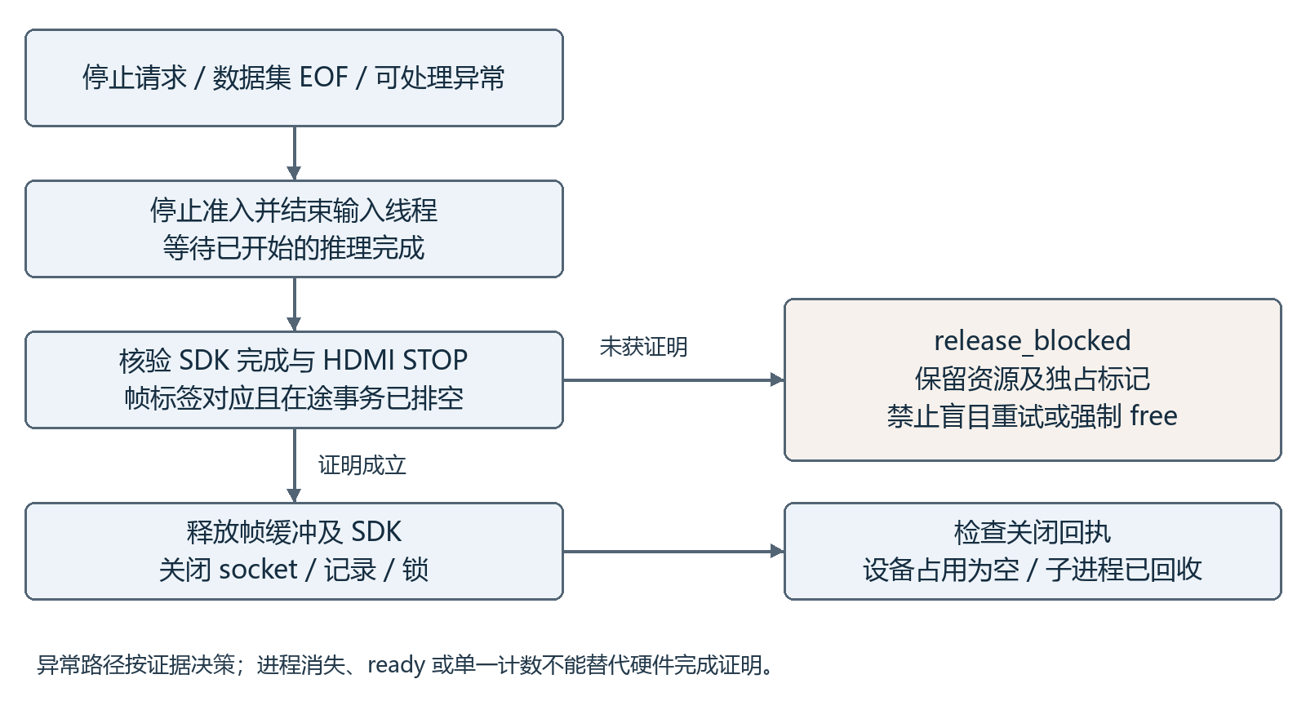
图5 正常退出与完成未证明时的资源处置
结束时先停止新输入、回收接收线程，等待在途推理及显示操作完成，再释放缓冲、SDK、连接和锁。部分初始化失败逐级回滚；释放接口失败不盲目再次free。若SDK完成或HDMI排空无法证明，ReleaseGuard保留资源与独占，输出release_blocked并拒绝恢复。进程被强杀后的端口回收不构成硬件已安全停止的证明。
诊断记录采用有界环与异步消费者，记录丢失单独计数，不把存储写入作为推理确认条件。输入缺窗、网络断开等可局部恢复；非法设备访问、未完成事务释放等安全问题则阻断相关操作。演示模式与严格数值归档模式分开，后者的结果不因演示继续运行而改写。

面向智能家居的隐私设计
系统以减少感知过程中的视觉信息采集为设计目标。运行输入为 CSI，输出为关节坐标及派生骨架，无需采集人脸、衣着和家庭陈设的可见光图像；核心推理在板端完成，无需云端计算服务。家庭用户可选择仅使用本地 HDMI，或按需接入 PC 观察端。上述设计将姿态服务所需的信息与丰富的视觉细节分离，为私密空间内的活动感知提供基础。
隐私保护同时需要部署与数据管理配合。CSI 和骨架仍包含人体活动信息，建议在取得家庭成员授权后使用，并限定观察端、诊断接口及记录文件的访问范围。产品化可进一步加入身份认证、传输加密和可配置保留期限；这些属于后续管理能力，不计入当前已验证功能。家电联动宜由本地规则消费必要的活动状态，保持按需使用、最少保存的设计原则。

第三部分 完成情况及性能参数

3.1 整体介绍
截至当前，系统已形成面向高隐私性智能家居的板端感知原型，交付内容包括板端程序、双输入入口、三片段官方数据、PC 页面、BOOT 恢复备份及核心源码快照。最终包为 pose180-three-clips-20261029-r3-final.tar.gz。相同 r3 板端内容的运行记录完成 420 帧新推理、420 次 HDMI 采纳及 420 帧 PC 发送，原生退出码为 0，关闭完成且设备占用为空。
最终压缩包补充 PC 启动查找与有线连接优化，板端内容保持一致；PC 修订通过本地检查，板端运行结果按对应版本记录。实时入口支持家庭场景下的采集与开发，官方入口支持可重复的多人动作展示。图 1、图 3 说明系统连接和接口关系，图 2 为厂商板卡图，图 6、图 7 分别展示既有运行界面和本地模拟界面。

3.2 工程成果

3.2.1 机械成果
完成模块化桌面部署与网络连接，明确开发板、路由器和显示设备的布置、输入来源及线缆关系，便于家庭公共空间中的安装与维护。板卡接口见图 2。

3.2.2 电路成果
完成本地 HDMI 读取、扫描、换帧及停止排空逻辑集成，维护启动消费功能和跨时钟域约束，并保存已发布 BOOT 的恢复备份。当前整机物理结果列于表 4，沿用既定时序例外。PS 后处理为最终默认方案，已完成有限验证的 PL 滤波核作为后续优化参考。
项目 | 结果 | 口径
LUT / FF | 40,169 / 54,366 | 整机实现总数
DSP / BRAM36 | 24 / 105.5等效 | 整机实现总数
Slice | 16,333 / 19,650 | 实际布局资源，余3,317
Setup / Hold | +0.030 ns / +0.012 ns | TNS=0，THS=0
内部未约束端点 | 0 | 保留原AI两项最小周期例外
表4 当前硬件配置的物理结果摘要

3.2.3 软件成果
原生核心已按功能模块归位，统一生成ARM64运行程序与主机离线工具。部署包保存输入清单、启动入口、正常关闭状态和必要验证信息。三片段采用同一SDK及HDMI生命周期，跨段清理跟踪历史；实时模式复用三RX组窗和局部恢复。图6展示已有蓝色骨架界面，图7展示后续性能栏的本地模拟检查，两者用途与证据范围分别标注。
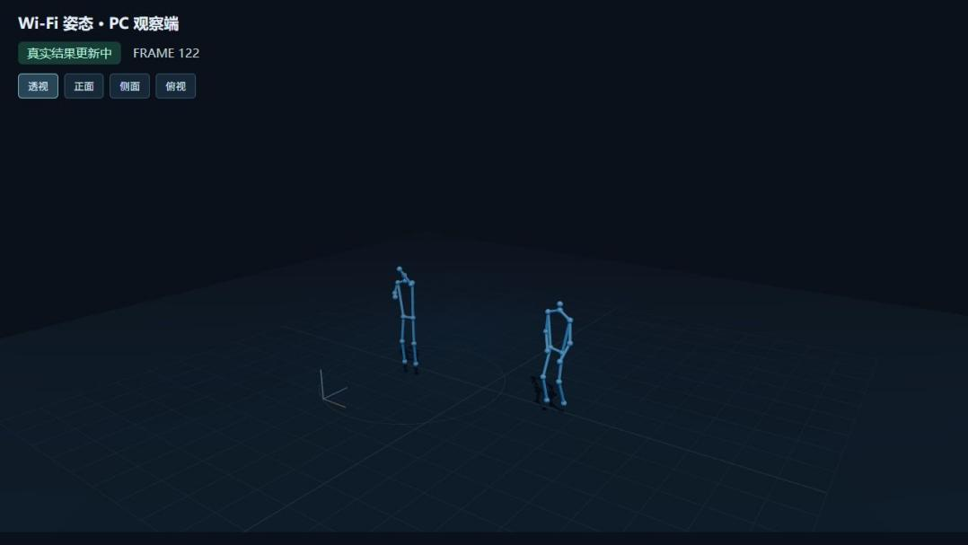
图6 2026年10月26日 PC 蓝色骨架界面记录（界面布局示例）
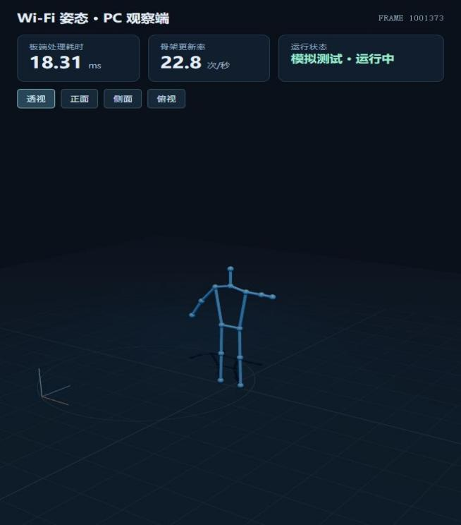
图7 PC 性能栏的本地模拟测试截图（数值为模拟界面数据）
部署时，板端需要既有Icraft/customop 3.39.0、Python 3及匹配的合格BOOT；官方数据已转换，无需现场安装NumPy或h5py。PC先运行start-pc.ps1打开观察页面，再启动板端短片，以免错过开头。输入在包内board/dataset.piwcsi2，清单在board/dataset.json，模型在board/models，运行记录在board/runs。
步骤 | 入口 | 预期结果
启动前核对 | check.sh --input-source official_dataset | 身份、输入与启动资格满足
官方顺序展示 | start-dataset.sh | 1人→2人→3人，EOF后正常结束
实时采集展示 | start-live.sh | 持续获取三RX窗口，按需停止
正常结束与确认 | stop.sh；status.sh | running=false；关闭完成；占用为空
再次完整启动 | prepare-boot.sh；正常重启；check.sh | 重新建立未消费的启动资格
表5 双输入演示及结束流程
表5中的两种输入不可并发启动；完整停止后切换输入遵守一次性启动保护。若需要连播多轮，可在首次启动时设置dataset-repetitions，无需每个片段或每轮内容结束就重启。release_blocked状态须按恢复入口处理，不以强杀和立即重试代替安全停止。

3.3 特性成果

三片段展示与输入可追溯性
顺序 | 官方来源及样本 | 帧数 | 展示时长
1人 | train / S51_10，10—159 | 150 | 约10秒
2人 | train / S52_16，97—231 | 135 | 约9秒
3人 | train / S23_43，94—228 | 135 | 约9秒
表6 最终r3顺序演示内容
三段来自官方数据集，按 15 Hz 展示时间线组织，总计 420 帧、约 28 秒，片段边界另有约 0.1 秒收尾间隔。双人和三人片段依据人物中心运动范围挑选，单人使用 S51_10 的 150 帧。片段用于展示单人活动、双人互动与三人共同活动的姿态输出；板端逐帧执行推理。展示时间线与原始采集时间分别管理，独立精度评价采用相应测试数据与评价协议。

有限运行与恢复验证
版本与条件 | 实际结果 | 验证范围
10月25日实时r5  30分钟 | 15,310次新推理与HDMI采纳；RX1拔插后恢复；PC离线超过5分钟仍显示 | 覆盖 30 分钟运行及主动断线恢复，含缺窗与恢复等待
10月27日自适应输入  600秒 | 8,591次新推理、HDMI采纳及PC接收；全局重同步／重连为0 | 最长新结果间隔 203.710 ms，记录实际更新波动
10月27日六官方片段 | 867个不同样本，3,024次新推理；按对应包正常关闭 | 867 个不同样本，含重复输入轮次
10月29日r3板端内容 | 420／420／420；正常退出，设备占用为空 | 统计板端发送；网页绘制与 PC 修订采用独立本地检查
表7 代表性实测与适用范围
表 7 按版本列出运行与恢复结果，展示有界队列、局部恢复和独立消费者的工程效果。30 分钟测试包含主动断线场景，因此正常更新与断线恢复分别评价。现有记录覆盖所列时长及配置，长周期运行验证可在此基础上扩展。

模型与计算性能
180 查询迁移训练完成 100 轮，每轮评估 7,824 帧，最佳保存权重为 epoch99。离线 FP32 原评估口径 MPJPE 为 120.9958 mm；按 score 0.2 筛选并匹配的评价口径 MPJPE 为 149.2080 mm、人数 MAE 为 0.07362。两组结果对应不同评价协议，板端 FP16 数值验证单独记录。
评价条件 | 指标 | 数值
原epoch99，离线FP32 | 原口径MPJPE | 120.9958 mm
同一权重，0.2筛选匹配 | 匹配MPJPE／人数MAE | 149.2080 mm／0.07362
板端纯CPU滤波微基准 | 1人42坐标浮点平均 | 6.262 μs
板端纯CPU滤波微基准 | 3人126坐标浮点平均 | 18.487 μs
历史PL实时滤波调用 | 硬件计算／适配器总平均 | 4.024 μs／135.623 μs
表8 模型评价与滤波计算的分项结果
CPU 微基准采用单线程，预热 256 帧后测量 10,000 帧，测量范围为滤波计算。PL 项来自历史实时负载，分别记录硬件计算和包含 CSR 传输的调用耗时。结合完整调用开销及模型实板比较，最终采用自行训练的原 epoch99 模型和 CPU 默认滤波。

关键工程优化与实现经验
模型部署采用 180 查询完整候选输出、PS 统一选择和固定输出读取契约，打通目标平台的推理与显示主链。通过明确图内计算和主机处理的边界，降低索引桥接的集成复杂度。数值比较结果与历史诊断数据独立保留，支持后续持续优化。
硬件集成通过隔离、复位及协议取证形成启动与停止契约，采用功能启动消费、停止排空和每次配置一次的启动保护。当前部署按安全停止、正常重启及重新预检的流程组织，保证演示使用与资源生命周期相匹配；运行中复位恢复作为后续专项验证方向。
针对多接收机协同与多端显示，实现自适应组窗、后台时钟映射切换、TX 续期、RX 局部重连及 PC／归档解耦，并完成有限实板验证。人物确认、去重和滤波共同改善显示连续性；感知精度与显示平滑采用独立指标评价。
偶发句柄计数失败已定位为测试线程退出与采样的竞态：Python的join返回后，底层pthread仍可能加载libgcc_s和动态库缓存；旧目录枚举又包含自身短暂句柄。修正为有界等待对应内核线程消失，并比较稳定的FD目标集合，保留真实泄漏负向检查。8个新进程共24次CLI启停均通过，真实FD为3→3。
异常注入覆盖端口冲突、日志写满、部分初始化及监督进程退出。软件侧验证了子进程与端口回收，硬件侧以完成回执和排空状态作为释放条件；完成尚未确认时保留资源与独占，支持可追溯处置。项目难点通过修复、替代方案或边界明确完成工程收口，后续可继续拓展真实硬件故障场景的验证。

第四部分 总结

4.1 可扩展之处
后续以高隐私性智能家居为方向，围绕感知、交互和部署逐步扩展。感知方面，建立不同房间、人员与路由器布局的独立评价集，完善现场标定和模型适配；交互方面，在三维姿态输出之上研究家庭健身动作交互、活动趋势提示及家电情境联动；部署方面，增加固定安装结构、维护诊断和更长周期的连续运行验证。隐私设计进一步围绕用户授权、观察端访问控制、传输保护及按需保存展开，使数据采集、使用与清理均有清晰的用户选择。当前系统已提供本地感知与骨架展示基础，相关语义识别、联动和隐私管理功能可按实际家庭需求逐项集成验证。

4.2 心得体会
本项目围绕高隐私性智能家居，将无线感知、边缘计算与本地显示结合起来，实现了一个完整的端到端的系统设计和建设。
通过这一个工程实践，我加深了对一个完整项目开发从 “市场调研 -> 需求确定 -> 技术方案敲定 -> 工程开发 -> 后续测试与审查 -> 最终交付” 的全流程的理解。在项目工程开发过程中，通过参与全流程的项目开发，我进一步加深了对系统架构设计的理解，过去我认为最终的系统集成不过就是将各个设计好的子模块根据设计好的接口进行连接，但是经过这一次的工程实践后，我才真正意识到其中的深度和难度，每一个模块的整合都需要根据最终的需求进行设计，就以该系统中原始CSI数据的输入到PS侧的数据整理这一处连接为例，在刚开始的开发中，由于对系统处理速度过于理想化，我直接采用“按到达顺序排队、依次处理”的缓冲方式，但是在测试中很快就暴露出问题：队列很快就会产生数据积压，直接拖累了系统运行和输出效果，最终通过推理和接收解耦、队列满即抛弃旧窗口才解决。软硬件的协同思维是我这次经历的另一个收获，其中典型的就是AI推理模型的板端适配，它不像在PC训练中一样有人帮你对所有用到算子进行设计、即开即用，每部署一个新的模型，都要考虑底层硬件模块对推理算子的支持。我在这次开发中也一样遇到了这个问题，底层硬件不支持对原模型的Topk、ScatterND等算子，一开始我是通过转移到Host侧进行解决，但是这样却增加了推理耗时，并且在高压运行下还伴随着整块推理数据损坏，大大影响系统稳定性，最终通过模型计算图优化、模块裁剪才解决问题。总的来说，嵌入式系统开发是一个高难度、牵一发而动全身的工程问题，牵涉到极深的系统哲学。
在这个过程中，我也加深了对AI工具的理解。在这个项目中我使用了GPT-6这个工具，很多地方它确实能做得很好，如各个具体模块的实现，但是一旦牵涉到系统集成得问题上，它就会频繁出现问题，同时随着项目规模的增加，它的上下文就会变得非常可怜，仅推进一两项就要进行上下文，大大减缓了开发速度。这就对AI时代下的工程师提出了更高的要求，需要我们会理解需求、拆解需求，并将它们拆分成一个个小模块交给AI实现，并对AI给出的结果负责。我们需要更多地从一位执行者转变成一位规划者、架构师，而不是一位“码农”。
同时，项目文档非常重要，好的文档可以让你的项目更可读和理解，也更方便项目的交接及你与AI的协作。

第五部分 参考文献
[1]K. Yan, F. Wang, B. Qian, H. Ding, J. Han and X. Wei, "Person-in-WiFi 3D: End-to-End Multi-Person 3D Pose Estimation with Wi-Fi," 2024 IEEE/CVF Conference on Computer Vision and Pattern Recognition (CVPR), Seattle, WA, USA, 2024, pp. 969-978, doi: 10.1109/CVPR52733.2024.00098.
[2] CASIEZ G, ROUSSEL N, VOGEL D. 1€ Filter: A Simple Speed-based Low-pass Filter for Noisy Input in Interactive Systems[C]//Proceedings of the SIGCHI Conference on Human Factors in Computing Systems. New York: ACM, 2012: 2527–2530. https://gery.casiez.net/1euro/.
[3] SEEMOO-LAB. Nexmon Channel State Information Extractor[EB/OL]. [2026-10-29]. https://github.com/seemoo-lab/nexmon_csi.
[4] 上海复旦微电子集团股份有限公司. 悟净开发板Lite（轻量版）硬件使用手册V1.0[Z].
[5] 上海复旦微电子集团股份有限公司. JFMQL30TAI_LITE原理图[Z].

